Plans de gestion des sites LIFE Elia

UG:UM211 - Circuit: 220.504,380.13: pylône 87 au 88
Nom complet de l’UG: BRUME/(HOUFFALIZE)/VILLEROUX 380/220KV LI

Action LIFE: Verger : 1 polygone(s) (0.07 ha)
Autres actions LIFE sous cette/ces portée(s): Lisière restaurée

Commune(s): Vielsalm

Triage(s) DNF concerné(s): Langlire (FONTEYN Yves - GSM: 0477 78 14 13)

Cantonnement(s) DNF concerné(s):VIELSALM (080/28.22.80)
Info actualisées sur Le portail environnement de Wallonie

Gestionnaire (+ Propriétaire):
ID | Gestionnaire | Propriétaires
PC_668 | Propriétaire Mr Monfort Hébronval | Monfort, Francis Ghislain & Monfort, Pascale Berthe
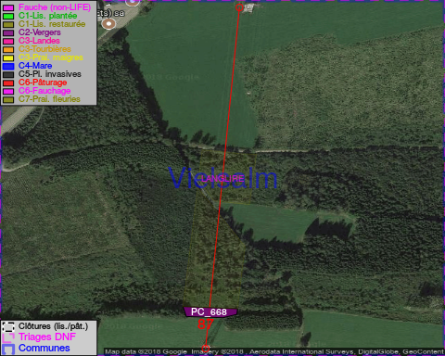

GESTION:

Objectif à long terme :

Arbres développés couvrant le sol (à dégager ou retailler très occasionnellement).

Tous les aménagements ont été terminés en April 2017

Détail par portée
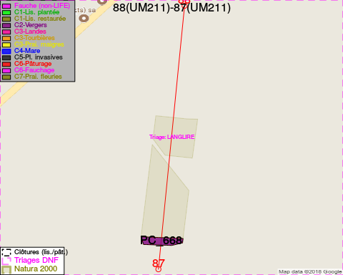
Adresse propriétaire:
- [PC_668] Monfort, Francis Ghislain & Monfort, Pascale Berthe: Les-Sarts 13 Vielsalm

Document réalisé le 14/05/2018

